01.06.2016 UA1CEG/p в лесах- полях.
(Home made, 3 watts, Delta)

Работа в эфире.
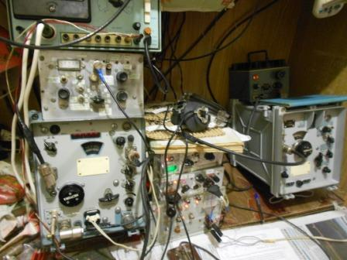
Послушал эфир, станций на 14 мГц ничтожно мало. Но, это не основание не выйти на солнце, погода великолепная!

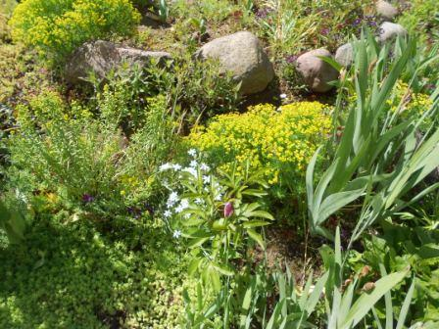

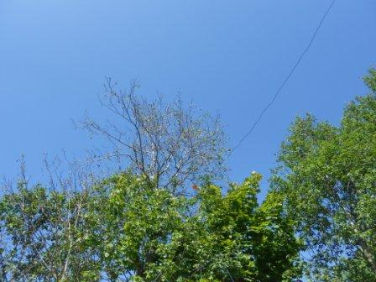

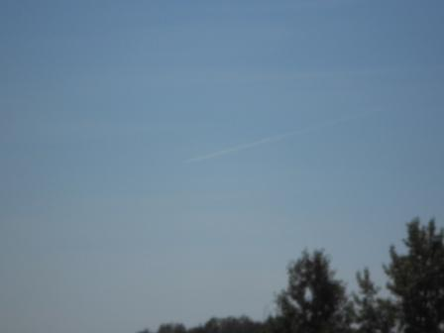
Военная авиация активно летает, в смысле видно, что летает, летают они постоянно. Просто, раз видно, значит, погода будет великолепной!
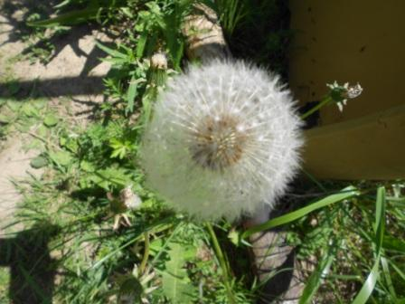

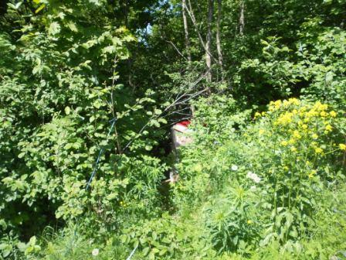
Вигвам.
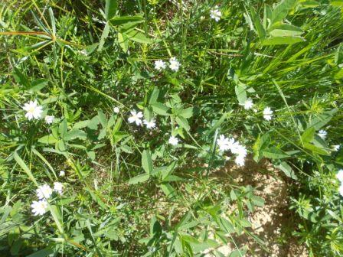

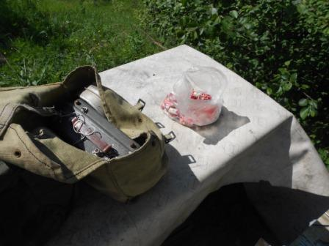
Очередные карамельки для чая. Оставил я кулёк карамелек в вигваме. Крыски были очень благодарны- утащили! По одной погрызанной, оставленной конфете видно, что это не мышки, а именно крысы. Сообразительные звери!
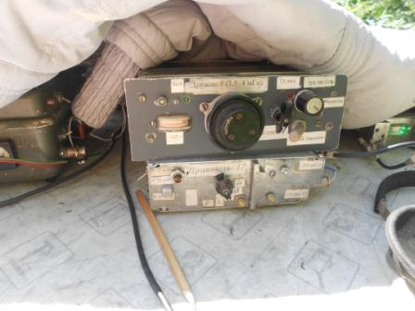
В общем- то я вышел погреться на солнышке и позагорать, но и поработать в эфире!
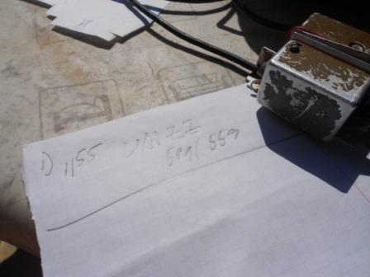

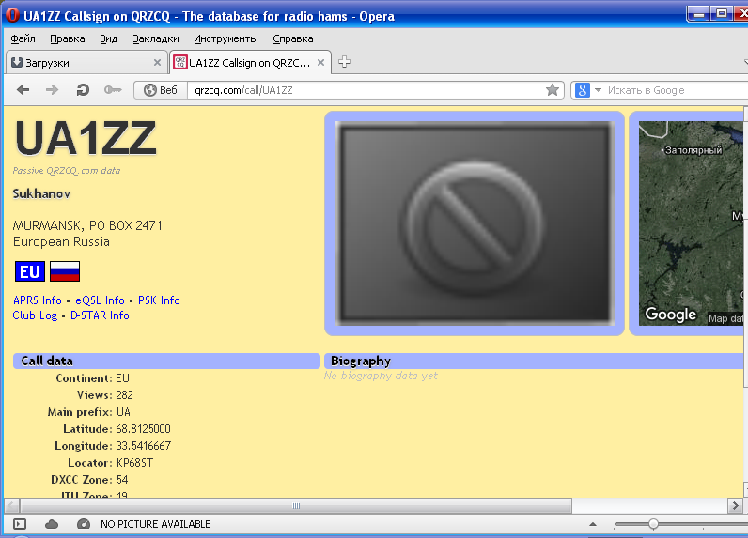
Простучал я короткий общий вызов… к моему удивлению ответил UA1ZZ!

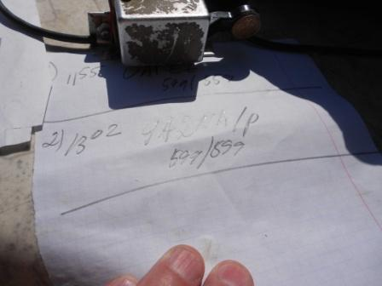
Вот и двустороннее «/P» QSO.
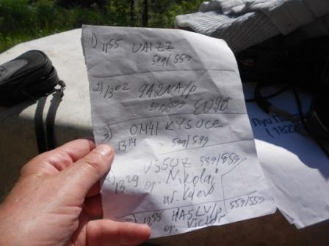

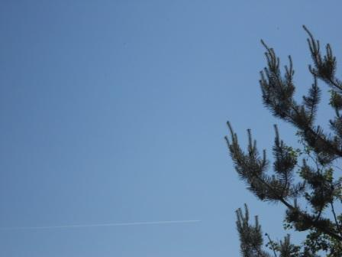
Боевая авиация занимается…
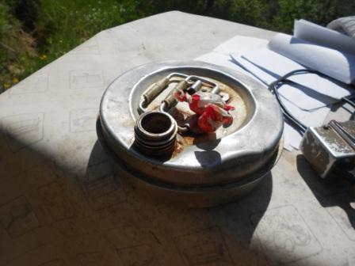
Чаепитие, перерыв…
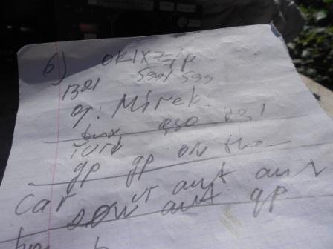

Наконец и спокойно, не спеша поговорили! Как я понял, Mirek работает на GP, установленной на автомобиле: «…GP on the Car».

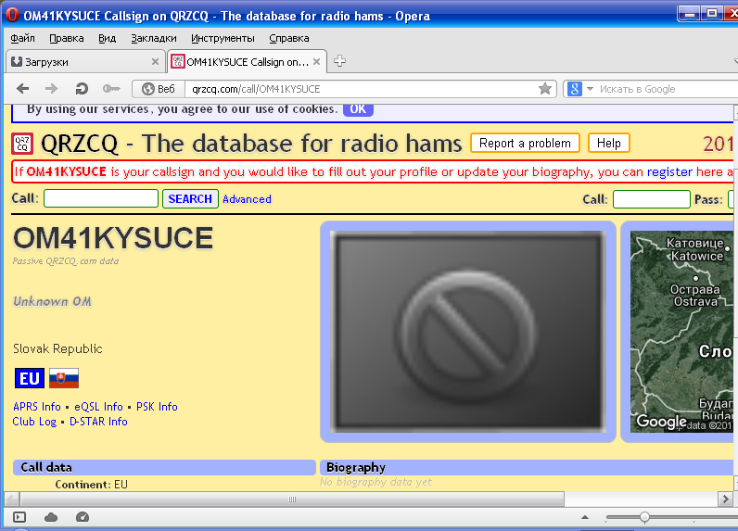
Вот это позывной! Когда-то верхом уникальности считался позывной пионерского лагеря «Артек»: UB5ARTEK, но этот позывной…
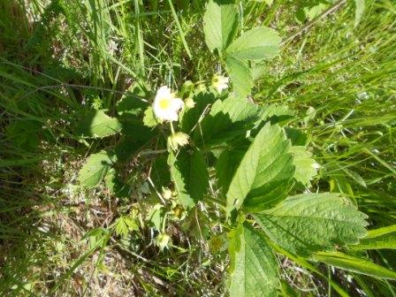

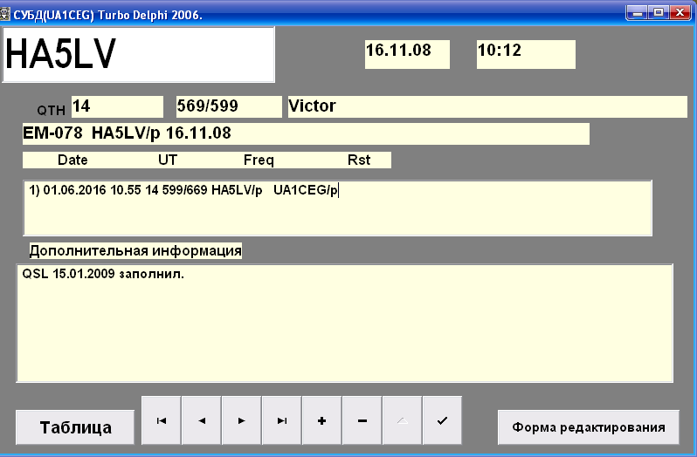

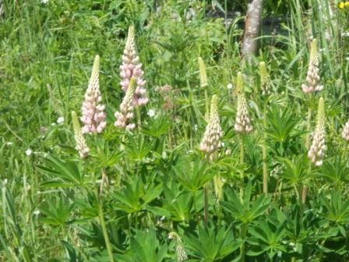

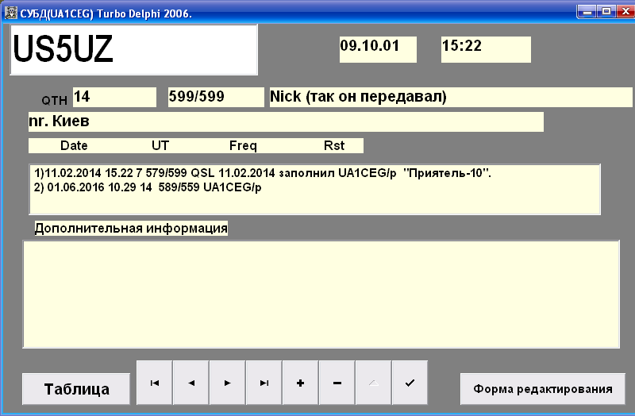

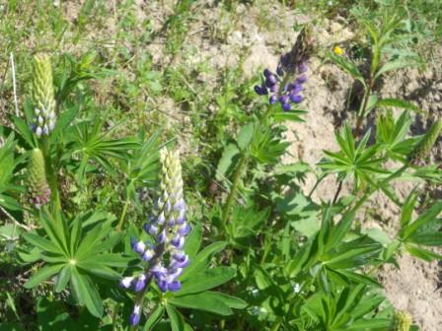

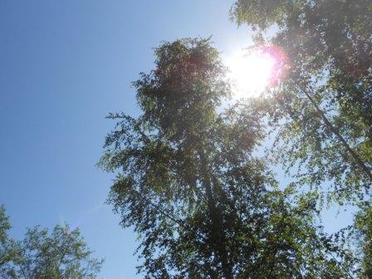
Прекрасно прошёл выход в леса- поля!

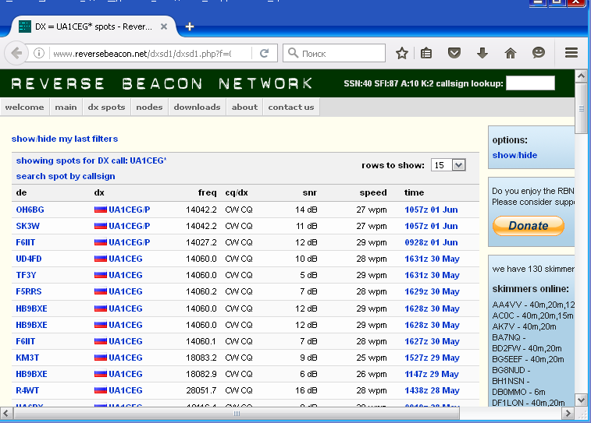
Всего 3 скиммера зарегистрировали мой общий вызов! Из них 2 в Финляндии и в Швеции. Т.е прохождение, как минимум, могло быть и лучше…
Честь и хвала коллегам, принявших QRP/p сигнал!
1) UA1ZZ;
- 9A2NA/p;
- OM41KYSUCE;
- US5UZ;
- HA5LV/p;
- OK1XZ/p.
До встречи в эфире!

73! UA1CEG Юрий Александров, д.Гарболово. Ленинградской области, Всеволожского района.

LO23, KP50FI.

Сайт: www.ua1ceg.ru

